SŪDZĪBA
BRĪDINĀJUMS!!! Visiem veikala”PUS12” (SIA “T.N.Rozalinde”) esošajiem un potenciālajiem pircējiem!
Esmu vīlusies!
12.06.2020. veikalā “PUS12” (SIA “T.N.Rozalinde”, Murmuižas 14a, Valmiera), Ogrē, tirdzniecības centrā ‘’DAUGA’’ Rīgas iela 23, nopirku sulu spiedi ar mazu ātrumu- MIDEA MJ-JS2007, 149,98 eiro (čeks Nr. 00019372).
Foto:
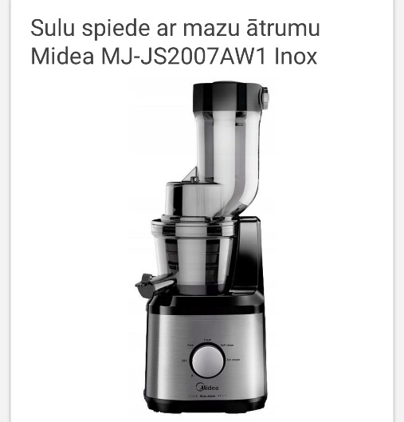
Pārdevēji, kas laipni piedāvāja sulu spiedi, kā pašu piemērotāko CIETU DĀRZEŅU apstrādei, un apgalvoja, kā teicamu izstrādājumu. Visu parādīja, izskaidroja, sulu spiedi izjauca, salika un man bija jāizdara tas pats. Biju gandarīta. BET!
17.06. sulu spiedes filtram atlūza plastmasas elements, kurš nodrošina filtra darbību.
Foto:
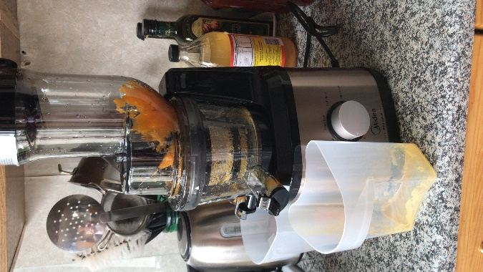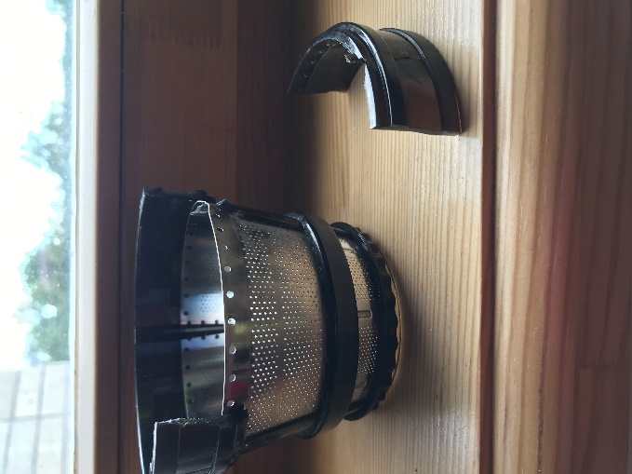

Nodevu veikalā 17.06.2020. remontam. Sulu spiede tika aizsūtīta uz servisu Valmierā. Būšot 25.06. atpakaļ. Es gan teicu, ka tas nav labojams, tas ir brāķis. Veikala darbiniece mierināja, viss būšot labi. 30.06. servisa darbinieks, man zvanīja pa telefonu (priekšā nestādījās) un paziņoja, ka es esmu devusi sulu spiedi trešajai personai un tā spiedusi neatļautus produktus. Manus iebildumus, ka tas nav iespējams, neņēma vērā (bērni lieli, dzīvoju viena).
Vārdu sakot- pati vainīga, naudu atpakaļ nemaz necerot atgūt un sūdzēties arī lai nemaz nemēģinu!
Tiku pazemota un apmelota!
IETEIKUMS- neiepērcieties veikalā PUS12!

